AY | TARİH | HAFTA | SAAT | KAZANIMLAR | KONU VE ETKİNLİK/MATERYAL  DRAMA/%SOSYAL VE FİNANSAL | SÜREÇ DOSYASI  İSTEKLENDİRME VE GÜVENLİK  ÖLÇME VE DEĞERLENDİRME | ATATÜRK/ >SANATSAL KAVRAM/&DEĞERLERİMİZVE  TEMEL BECERİLER Belirli Gün ve Haftalar
EYLÜL -2024 | 09/13 | 1 | 1 | G.5.2.5. Kullanılan sanat malzemeleri ile görsel sanat alanındaki meslekleri ilişkilendirir. Sanat alanındaki meslekler ve bu mesleklerde kullanılan malzemeler üzerinde durulur.  (Örneğin heykeltıraşın eserlerini oluşturması için kil, metal, taş, bronz, alçı, ahşap gibi malzemeleri kullanması).(K.M)  G.5.1.7. Görsel sanat çalışmalarını oluştururken sanat elemanları ve tasarım ilkelerini kullanır. | Sanat Malzemelerimiz  Öğrencilerin Görsel Sanatlar etkinliklerinde kullanacakları sanat malzemelerinden bahsetmek ve gerekli olanları temin etmek.  Hayallerini Çiz Bana  Öğrencilerimizin hayat içinde yaşadıklarından yola çıkarak bir resimsel tasvirleme yapmaları. Suluboya tekniği, Su kabı, Suluboya Fırçası, Peçete, Resim Kâğıdı vb. | Öğrencilerin bu malzemeleri önceden bilip bilmedikleri sorulur.  _Kesinlikle seyyar satıcı veya merdiven altı sanat malzemelerin alınmaması söylenir.  +Öğrencilerden bildikleri Hikâyeleri anlatmaları istenir. Kısa bir hikâyenin ürün dosyasına eklenebileceği söylenir.  +En sevdikleri hikâyenin adı sorulur.  İlköğretimler Haftası (09/13Ekim)    Renk Çemberi  11/15 Ekim 1. Ders İçi Performans  _Malzemeleri düzenli kullanır ve temiz tutar  +Öğrencilere bazı ressamlardan eser örnekleri gösterilir.  +Bulunduğunu yörenin kültürel değerleri nelerdir?  +Kültürümüzde etik kurallar nelerdir?  + Renklerin psikolojik özellikleri nelerdir? | £Atatürk’ün sanat ve sanatçıya verdiği önemle ilgili söyleşi.  >Üslup nedir?  >Soyut ve somut nedir?  &Nazik olmak  *Dijital yetkinlik  *Ana dilde iletişim  >Renk Nedir?  >Harmoni nedir?  >Doku Nedir?  >Asimetrik ve simetrik nedir?
 | 16/20 | 2
 | 23/27 | 3
EKİM | 30/04 | 1 | 1 | Renk: Öğrencinin oluşturduğu renkler, açık, koyu Form: İç bükey, dış bükey, negatif, pozitif Doku: Yüzey süslemesi Değer (Valör): Bir rengin şiddeti, açık, koyu, orta veya yüksek kontrast Denge: Simetrik, asimetrik, merkezî (G.İ.B)  G.5.3.5. Kendi görsel sanat çalışmasını değerlendirir. İçinde bulunduğu çevre ve şartlara göre oluşturduğu çalışmasını ifade etmesi sağlanır. Bu uygulama sözlü ve yazılı olarak yaptırılabilir.  G.5.3.2. Seçilen sanat eserinin görsel özelliklerini analiz eder.  G.5.3.3. Seçilen sanat eserinin içeriğini yorumlar. (S.E.E) | Renk Çemberi Yapalım  Öğrencilerimize kendi hazırladığımız boş bir renk çemberini fotokopi yoluyla çoğaltarak suluboya tekniği uygulamasıyla ana, ara, sıcak, soğuk,  kontrast ve uyum renklerini öğrenmelerini sağlamak.  %Renklerin psikolojik etkileri üzerine Ürün alış ve verişlerinde kazanç yöntemleri  Picasso ve Şekillerin Dansı  Öğrencilerimizin Açık- koyu/ Sıcak- Soğuk, Renk Harmonisi (tek renk, benzer renk) çizgisel renkli doku yöntemleriyle Picasso Eserlerinden herhangi birini İstedikleri bir boya tekniğiyle renklendirmeleri istenir. |  | Pablo PİCASSO/ Ağlayan Kadın Eseri  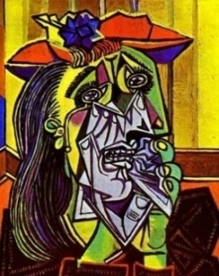  29 Ekim Cumhuriyet Bayramı
 | 07/11 | 2
 | 14/18 | 3
 | 21/25 | 4

AY | TARİH | HAFTA | SAAT | KAZANIMLAR | KONU VE ETKİNLİK/MATERYAL  DRAMA/%SOSYAL VE FİNANSAL | SÜREÇ DOSYASI  İSTEKLENDİRME VE GÜVENLİK  ÖLÇME VE DEĞERLENDİRME | £ATATÜRK/ >SANATSAL KAVRAM/&DEĞERLERİMİZVE  TEMEL BECERİLER Belirli Gün ve Haftalar
EKİM | 28/01 | 5/1 | 1 | G.5.1.2. Görsel sanat çalışmasında mekân olgusunu göstermek için ölçü ve oranı kullanır. Eşyaların konumu, yakın-uzak ve büyük-küçük ilişkisinin dikkate alınması üzerinde durulabilir. (G.İ.B) | Derin Bir Yol Hikayesi  Zaman, mekân, küçüklük, büyüklük, uzaklık, yakınlık gibi olguların iki boyuta üç boyut etkisiyle gerçekçilik sağlamak. Çizgisel veya hava (renk) perspektifiyle derinlik çizimleri yapar. | +Öğrencilere geçmişten günümüze doğru bazı ressamların peyzaj ve çizgisel derinlik resimleri gösterilir.  -Sınıf içi etkinlik kurallarına uyar ve çevresine örnek olur. | >Perspektif nedir?  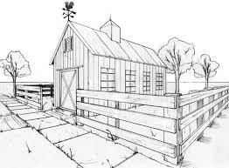  £ 10 Kasım Atatürk Haftası  İki kaçışlı perspektif örneği
KASIM | 04/08 | 2
 | 11/15 | 3 |  | 11/15 KASIM 1. DÖNEM ARA TATİL
 | 18/22 | 4 | 1 | G.5.1.3. Görsel sanat çalışmalarında perspektifi kullanır. Çizgi veya renk perspektifini kullanır. (G.İ.B)  G.5.3.5. Kendi görsel sanat çalışmasını değerlendirir. (S.E.E) | Tatil arasında perspektif içeriği olan manzara resimlerin çizgisel veya renkli betimlemesi yapılır.  %Yakında ve uzakta oyunu | 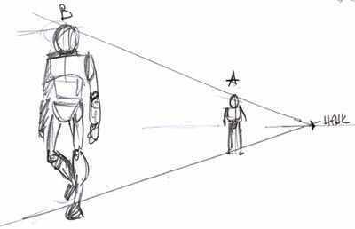  Tek kaçışlı derinlik çizimi | 24 Kasım Öğretmenler Günü  &Sorumluluk, duyarlılık  Tek kaçışlı, iki kaçış ve üç kaçışlı perspektif.
 | 25/29 | 5 | 1 | G.5.1.4. Gözlemlerinden yola çıkarak orantılarına uygun insan figürü çizer. Figürün ne olduğu örneklendirilerek açıklanır. Figürlerdeki oran-orantı üzerinde durulur. (G.İ.B) Öğrencilerden gözlemledikleri bir insan figürünü oranlarına uygun bir şekilde çizmeleri istenir. | Portre Nedir?Çizelim mi?!    Altın Oran açıklanarak çocuklardan insan figürü veya insan portresi çizimleri yapmaları istenir.  İnsan portresi çizim örneği | + İnsan yüzünün kaç eşit bölümden oluştuğunu biliyor musun?  -Arkadaşlarının eşyalarını izinsiz almaz.  + İnsan Figürü çizimlerinde geometrik  şekillerin önemini biliyor musun?  _Ders işlenişinde makas vs. gibi araçlar öğretmen gözetiminde kullanılmalı ve kullanım mantığı öğretilmelidir. | £ Atatürk’ün bilim ve sanata verdiği önem.  &Doğruluk ve inanç  *Yabancı dillerde iletişim  &Yardımlaşma, dayanışma  06/10 Aralık 2. Ders içi performans
ARALIK | 02/06 | 1
 | 09/13 | 2
 | 16/20 | 3 | 1 | G.5.1.5. Görsel sanat çalışmasında dijital teknolojiyi kullanır. Okulun imkânlarına göre video, bilgisayar, fotoğraf makinesi, tablet vb. tercih edilebilir. Çağın getirdiği dijital teknolojilerin, ileride çok daha fazla bir şekilde hayatımızın bir parçası olacağı düşüncesinden hareketle, sanat/tasarım alanında nasıl ve nerelerde kullanıldığı, ileride de nasıl ve nerelerde kullanılabileceği üzerinde durulur. Mevcut imkânlara göre, bu teknolojilerden biri ile yapmaları sağlanabilir. (G.İ.B) | Sanat Ve Teknoloji  Bilgisayar teknolojisi ve dijital fotoğraf veya kamera gibi teknolojik aletlerle fotoshop ve benzeri çalışmalar hazırlar bu imkânların olmadığı durumlarda el yordamıyla teknolojik kes-yap tekniği pano tasarımı yapar. Paint çizim programı üzerinden resimler çizer ve boyar. |  | *Matematiksel yetkinlik ve bilim/teknolojide temel yetkinlikler  &Temizlik, İyilik yapmak, Çalışkanlık
 | 23/27 | 4
AY | TARİH | HAFTA | SAAT | KAZANIMLAR | KONU VE ETKİNLİK/MATERYAL  DRAMA/%SOSYAL VE FİNANSAL | SÜREÇ DOSYASI  İSTEKLENDİRME VE GÜVENLİK  ÖLÇME VE DEĞERLENDİRME | £ATATÜRK/ >SANATSAL KAVRAM/&DEĞERLERİMİZVE  TEMEL BECERİLER Belirli Gün ve Haftalar
OCAK/2025 | 30/03 | 5/1 | 1 | G.5.2.5. Kullanılan sanat malzemeleri ile görsel sanat alanındaki meslekleri ilişkilendirir. Sanat alanındaki meslekler ve bu mesleklerde kullanılan malzemeler üzerinde durulur. (Örneğin heykeltıraşın eserlerini oluşturması için kil, metal, taş, bronz, alçı, ahşap gibi malzemeleri kullanması (K.M)  G.5.1.6. Sanat malzemelerini kullanarak rölyef veya heykel oluşturur. (G.İ.B) | Çöpe Atma Sanat Yap  Öğrencilere atık olabilecek materyallerden bahsedilir. Örnekler gösterilir. Anlatılanlar ışığında öğrencilerin asamblaj veya modelaj tasarımlar yapmaları  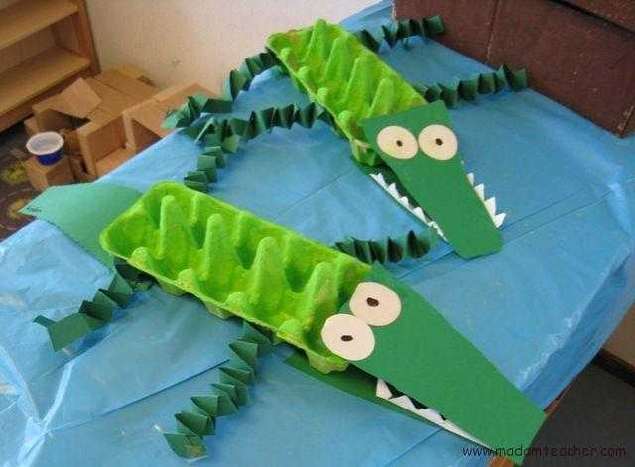 | +Öğrencilerle seramik, heykel, mimari, resim ve fotoğraf sanatı hakkında konuşulur, bu sanatların hangi malzemelerden yapıldığı sorulur.  -Kesici aletlerin kullanımının denetimli bir şekilde olması hususuna dikkat edilir. | 1 Ocak Yılbaşı Tatili  >Asamblaj nedir?  >Rölyef nedir?  >Modelaj nedir?  >Üç boyutlu sanat nedir?  10/14 Ocak Ürün Değerlendirme
 | 06/10 | 2
 | 13/17 | 3
20 OCAK VE 31 OCAK 2025 ARASI YARI TATİL (
ŞUBAT | 03/07 | 1 | 1 | G.5.2.1. Yerel kültüre ait motifleri açıklar. Mimari, resim, halı, kilim, takı, çini, yazma eserleri, tuğra vb. eserler üzerindeki sembolik anlamlar taşıyan motifler üzerinde durulur. Bu alanla ilgili sanatçı ve zanaatkârların eserleri; Sivas Divriği Ulu Camii ve Şifahanesi, Erzurum Çifte Minareli (K.M)  G.5.3.4. Bir sanat eserini yapıldığı dönem ve şartlara göre analiz eder.Eseri incelenen sanatçının içinde bulunduğu çevre ve şartlar, sanat eserinin işlevi, sanatçıyı etkileyen dinsel, düşünsel, kültürel özellikler araştırılır.(S.E.E)  G.5.1.5. Görsel sanat çalışmasında dijital teknolojiyi kullanır.Okullarımızda imkân dâhilinde teknolojik araç ve gereç kullanılarak sanat etkinliği yapmak.(G.İ.B) | Baskı Ve Şablon Mucizesi  Öğrencilerden Şablon ve Baskı teknikleri konusunda çalışmalar yapmaları sağlanır. Bu konuda eserler üreten sanatçılar ve eserleri araştırılabilir.  %Sanatçı ve zanaatkâr kimdir üstüne bir oyun.    Şablon tekniği örneği | +Öğrencilere Baskı tekniklerinden oluşan çalışmalar gösterilir.  +Bir Baskı tasarımın olsa nasıl bir çalışma tasarlardın?  +En beğendiğin Şablon ve baskı Tekniği hangileridir?    Anadolu motiflerinden çiçek motifi | &Dostluk, yardımseverlik  >Kroma: Bir rengin parlaklıktan donukluğa doğru geçişi.  *Kültürel farkındalık ve ifade  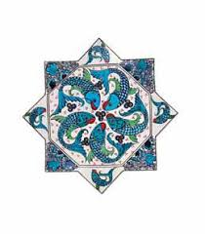  Sekiz Köşeli Yıldız (Selçuklu Sanatı)
 | 10/14 | 2
 | 17/21 | 3

AY |  | TARİH |  | HAFTA | SAAT | KAZANIMLAR | KONU VE ETKİNLİK/MATERYAL  DRAMA/%SOSYAL VE FİNANSAL |  |  | SÜREÇ DOSYASI  İSTEKLENDİRME VE GÜVENLİK  ÖLÇME VE DEĞERLENDİRME | £ATATÜRK/ >SANATSAL KAVRAM/&DEĞERLERİMİZVE  TEMEL BECERİLER Belirli Gün ve Haftalar
ŞUBAT |  | 24/28 |  | 4 | 1 | G.5.2.3. Geçmişte ve günümüzde yapılmış olan sanat eserleri arasındaki farklılıkları söyler. Kazanımla ilgili değerler üzerinde durulmalıdır. (K.M)  G.5.2.2. Farklı kültürlerin sanatı ve sanatçıları arasındaki benzerlik ve farklılıkları açıklar. Türk kültürü başta olmak üzere Avrupa, Asya, Afrika vb. kültürlerine ait sanatçı ve eserlerinden örnekler incelenir. (K.M)  G.5.3.7. Görsel sanat çalışmasında etik kurallara uyar. (S.E.E)  G.5.1.7. Görsel sanat çalışmalarını oluştururken sanat elemanları ve tasarım ilkelerini kullanır. | Osman Hamdi Bey Ve Yenilikleri  Osman Hamdi Bey Hakkında detaylı bir araştırma ve bilgilendirme yapıldıktan sonra öğrencilerden bir sunum panosu veya Osman Hamdi Bey’e ait bir eserin analizi veya araştırmasını içeren kes/yap (kolaj tekniği) uygulamasıyla bir sanat etkinliği yapmaları istenebilir.  21/25 Mart 2. Dönem 1. Ders içi Performans  Renkli Objelerin Kardeşliği; Mozaik |  |  | 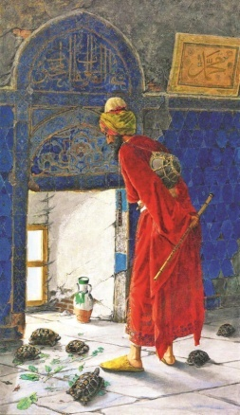  +Öğrencilere Osman Hamdi Bey’in sanat ve sanat çevresine kattığı yenilikler nelerdir? Araştırmaları söylenir.  +Osman Hamdi Bey’in en önemli eseri hangisidir?  -Solvent içermeyen yapıştırıcıların kullanılması sağlanır. Kaplumbağa terbiyecisi  +Mozaik müzesi ile ilgili görseller izletilir | >Mekân; Boşluk doluluk.  >Vurgu; Odak nokta, baskın.  >Oran-orantı; Gerçekçi, abartılı.  >Sanat Nedir? Zanaat Nedir?  >Sanatçı Kimdir?  >Zanaatkâr kimdir?  >Kültür Nedir?  &Vatanseverlik ve gelecek  *Öğrenmeyi öğrenme  18 Mart Çanakkale Zaferi
MART |  | 03/07 |  | 1
 |  | 10/14 |  | 2
 |  | 17/21 |  | 3
 |  | 24/28 |  | 4 |  |  |  |  |  |  | * Sosyal ve vatandaşlıkla ilgili yetkinlikler.  >Doku çeşitleri nelerdir?  £ Atatürk’ün sanata verdiği önem
NİSAN |  | 31/04 |  | 5/1
 |  |  |  |  | 31 MART / 04 NİSAN 2. DÖNEM ARA TATİL
 |  | 07/11 |  | 2 | 1 | G.5.1.7. Görsel sanat çalışmalarını oluştururken sanat elemanları ve tasarım ilkelerini kullanır. Renk: Öğrencinin oluşturduğu renkler, açık, koyu Form: İç bükey, dış bükey, negatif, pozitif Doku: Yüzey süslemesi Değer (Valör): Bir rengin şiddeti, açık, koyu, orta veya yüksek zıtlık Denge: Simetrik, asimetrik, merkezî (G.İ. B)  G.5.3.1. Doğal ve inşa edilmiş çevreyi karşılaştırır. Doğal oluşmuş peribacaları, Damlataş Mağarası gibi yapılar ile kentler arasındaki farklar üzerinde durulur. (S.E.E) | Renkli Objelerin Kardeşliği; Mozaik  Öğrenciler istedikleri malzemelerle mozaik çalışması yaparlar. (Fon kartonu, yapıştırıcı, pul, boncuk, renkli taş, renkli şişe kapakları….vb.) %Sanatta kazanç üzerine söyleşi  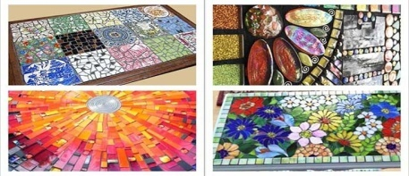 |  |  | +Bulunduğun yörenin kaç tane müzesi var  +Sanatçının Peyzaj veya doğa resimlerinde neler var?  25/29 Nisan 2. Dönem 2. Ders İçi Performans | &Tarihine sahip çıkmak, geleceği anlamak.  *23 Nisan Ulusal Egemenlik ve Çocuk Bayramı  &1.Ders içi performans değerlendirme.  Mozaik tekniği çeşitlemesi&Aile birliğine önem verme,  Bağımsız ve özgür düşünebilme
 |  | 14/18 |  | 3
AY | TARİH |  | HAFTA |  | SAAT | KAZANIMLAR |  | KONU VE ETKİNLİK/MATERYAL  DRAMA/%SOSYAL VE FİNANSAL | SÜREÇ DOSYASI  İSTEKLENDİRME VE GÜVENLİK  ÖLÇME VE DEĞERLENDİRME |  | £ATATÜRK/ >SANATSAL KAVRAM/&DEĞERLERİMİZVE  TEMEL BECERİLER Belirli Gün ve Haftalar
NİSAN | 21/25 |  | 4 |  | 1 | G.5.2.3. Geçmişte ve günümüzde yapılmış olan sanat eserleri arasındaki farklılıkları söyler. Kazanımla ilgili değerler üzerinde durulmalıdır. (K.M)  G.5.2.4. Müzeler ile Görsel Sanatları ilişkilendirir. Müze, müze türleri ve müzelerin kültürel mirasa katkıları üzerinde durulur. (K.M)  G.5.1.5. Görsel sanat çalışmasında dijital teknolojiyi kullanır. (G.İ.B) |  | Müzelerimiz ve Tarihimiz  Sanal Ortamda Bulunduğumuz yörenin ve ülkemizin değişik yerlerindeki müzeler ve müze çeşitlerini araştırır. Sevdiği ve kendine yakın gördüğü bir müzenin tanıtımını değişik materyallerle sunum panosu olarak hazırlar.  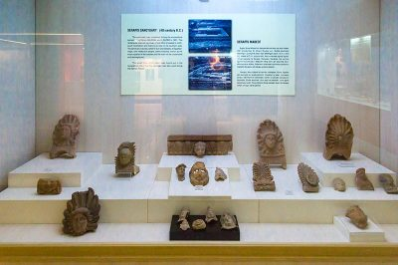 | +Müze çeşitlerinin ne olduğunu biliyor musunuz?  -Solvent içermeyen yapıştırıcıların kullanılması sağlanır  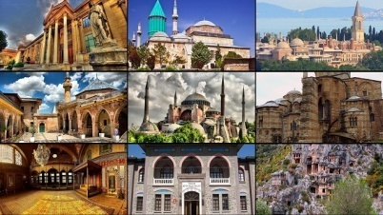  *Mimari hangi sanat alanında yer almaktadır? |  | > Mekân sanatları nedir?  £Atatürk’ün Sanatçıya verdiği önem  &Tarihine sahip çıkmak, geleceği anlamak.  *İnisiyatif alma ve girişimcilik algısı.  &Selamlaşma, Alçakgönüllülük,  19 Mayıs Gençlik ve Spor Bayramı  &Sevgi, saygı ve hoşgörü  &İyimserlik,  &Estetik duyguların geliştirilmesi  09/13 Mayıs Proje Değerlendirme
MAYIS | 28/02 |  | 5/1
 | 05/09 |  | 2
 | 12/16 |  | 3
 | 19/23 |  | 4 |  | 1 | G.5.3.7. Görsel sanat çalışmasında etik kurallara uyar. Kazanımla ilgili değerler üzerinde durulmalıdır.(S.E.E)  G.5.3.6. Sanat eserlerinin neden farklı değerlendirildiğini açıklar. Bir sanat eseri duyusal, ekonomik, tarihsel, sosyokültürel, işlevsel vb. açılardan değerlendirildiği için estetik yargıların farklı olabileceği üzerinde durulur. (S.E.E) |  | ‘Minikler Sergisine Hoş geldiniz’  Çocukların Yaptıkları eserlerden oluşan bir sergi sunumu yapılır. | +Sergi salonlarında gezerken gayet yapıcı ve sanata değer veren bir birey olmak.  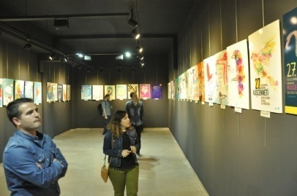 |  | >Sanat eleştiri nedir?  >Sanat Estetiği nedir?  &Misafirperverlik  &Paylaşımcı olmak  &Sabırlı olmak  &Şefkat - merhamet  &Fedakârlık  .
 | 26/30 |  | 5
HAZİRAN | 02/08 |  | 1
 | 09/13 |  | 2 |  |  | Resim Sergisi |  | -Sergide resimlerin el sürülmeden takip edilmesi konusuna dikkat çekmek
 | 16/20 |  | 3

Görsel Sanatlar Öğretmenleri: Mehmet Satar
Doğan TEKİN Soner UYGUR Okul Müdürü

